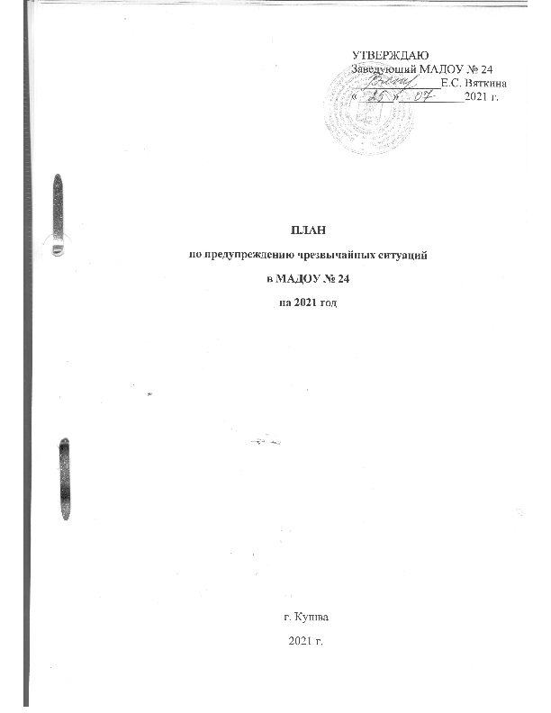

**I. Организационные аспекты**

|  |  |  |  |
| --- | --- | --- | --- |
| **№** | **Мероприятия** | **Срок**  **выполнения** | **Ответственные** |
| 1. | Организация обучения и проверки знаний сотрудников ДОУ по противопожарной безопасности | В течение года | Заведующий,  старший воспитатель |
| 2. | Подготовка и оформление в соответствии с нормами приказы, инструкции, положения по предупреждению чрезвычайных ситуаций | Сентябрь | Заведующий,  старший воспитатель  Завхоз |
| 3. | Осуществление контроля за проведением инструктажей с сотрудниками | В течение года | Заведующий, старший воспитатель  Завхоз |
| 4. | Организация проведения профилактических бесед, занятий по правилам обращения с огнем, электроприборами, с детьми и родителями | По планам  педагогов  ( два раза в месяц) | Воспитатели |
| 5. | Организация проведений профилактических бесед на родительских собраниях, с рассмотрением вопросов об ответственности родителей за нарушение правил по технике безопасности несовершеннолетними | По планам  педагогов | Заведующий  Старший воспитатель  Воспитатели |
| 7. | Организация распространения методической литературы, печатной продукции (буклеты, листовки, плакаты), транслирование социальных роликов по предупреждению опасных ситуаций «Берегите лес», «Спички детям не игрушка», «При пожаре звони 112» | В течение года | Старший воспитатель,  Воспитатели |
| 8. | Организация и проведение конкурсов и викторин «Правила по предупреждению чрезвычайных ситуаций» | В течение года | Старший воспитатель  Воспитатели |
| 9. | Организация предметно - развивающей среды: оформление уголков пожарной безопасности | Сентябрь | Воспитатели |

**II. Предупреждение чрезвычайных ситуаций**

|  |  |  |  |
| --- | --- | --- | --- |
| **№** | **Мероприятие** | **Сроки прове­дения** | **Ответствен­ный** |
| 1. | Инструктивно-методическая консультация с педагогами по методике проведения занятий с детьми по предупреждению опасных ситуаций | Согласно годовому плану | Заведующий  Старший воспитатель |
| 2. | Изучение правил безопасного поведения с воспитанника­ми согласно методическим разработкам, используемыми воспитателями каждой возрастной группы | В тече­ние го­да | Воспитатели |
| 3. | Тематические занятия, беседы, развлечения по правилам пожарной безопасности | Согласно годовому плану | Вос­питатели |
| 4. | Встреча с сотрудниками МЧС | Осень- весна | Старший воспитатель |
| 5. | Конкурс стенгазет «Берегитесь пожара» | Октябрь - ноябрь | Воспитатели |
| 6. | Целенаправленная работа с родителями (законными пред­ставителями) по борьбе с детской шалостью, с огнём | В тече­ние го­да | Воспитатели |
| 8. | Месячник пожарной безопасности с вос­питанниками | Октябрь- ноябрь | Старший воспитатель  Вос­питатели |
| 9. | Приобретение дидактических игр, пособий, методической, детской художественной лите­ратуры «Предупреждение ППБ» | В тече­ние го­да | Завхоз  Вос­питатели |
| 10. | Проведение практических занятий по отработке плана эвакуации в случае возникновения пожара | Осень- весна | Заведующий,  Завхоз,  старший воспитатель |
| 11. | Обеспечение соблюдения правил пожарной безопасности при проведении детских утренников и других массовых мероприятий, путем установления во время их проведения обязательного дежурства работников        во время массовых мероприятий | регулярно  (в соответствии с планом проведения) | Заведующий,  Старший воспитатель,  Завхоз,  Воспитатели |

**III. Работа с персоналом ДОУ по профилактике чрезвычайных ситуаций**

|  |  |  |  |
| --- | --- | --- | --- |
| **№** | **Мероприятия** | **Периодичность** | **Ответственные** |
| 1. | Инструктажи по охране труда и здоровья детей | По графику | Старший воспитатель |
| 2. | Целевые инструктажи по охране жизни и здоровья детей во время проведения экскурсий и прогулок за пределами детского сада | По графику | Старший воспитатель |
| 3. | Составление плана работы ДОУ по предупреждению ППД | На начало учебного года | Старший воспитатель |
| 4. | Создание среды в группах «Уголок МЧС» | Сентябрь | Воспитатели |
| 5. | Проведение консультаций  «Что могут сами дети?»,  «Предупреждение детских страхов в опасной ситуации», «Окажи первую помощь»,  «Методика организации работы с детьми по формированию навыков безопасного поведения»,  «Взаимодействие с семьей по предупреждению чрезвычайных ситуаций » | По плану | Старший воспитатель  Воспитатели |
| 7. | Составление картотеки художественной литературы, игр по ППБ и основам безопасности жизнедеятельности | Октябрь | Старший воспитатель  Воспитатели |
| 8. | Анкетирование родителей «В безопасности ли ваш ребенок?» | Сентябрь- октябрь | Старший воспитатель  Воспитатели |
| 9. | Участие во Всероссийских добровольных акциях «Противопожарная безопасность», в интернет конкурсах | В течение года | Старший воспитатель  Воспитатели |

**IV. Работа с родителями по предупреждению чрезвычайных ситуаций**

**Цель работы с родителями** – донести актуальность, важность проблемы безопасности детей, повысить образовательный уровень родителей по данной проблеме, обозначить круг правил, с которыми необходимо знакомить прежде всего в семье.

|  |  |  |  |
| --- | --- | --- | --- |
| **№** | **Мероприятия** | **Периодичность** | **Ответственные** |
| 1. | Родительские собрания: | 4 раза в год | Воспитатели |
|  | о проводимых в дошкольном учреждении дидактических занятиях по воспитанию и обучению безопасному поведению на улице |
| 2. | Оформление стендов в группах «Опасные ситуации дома и в детском саду» | Ежемесячно | Старший воспитатель  Воспитатели |
| 3. | Оформление стендов и уголков по пожарной безопасности  с консультациями в коридорах и холлах детского сада | Периодически | Старший воспитатель |
| 4. | Консультации: «Основы пожарной безопасности»  «Эвакуация детей из загоревшегося здания»  «Средства пожаротушения»  «Обеспечение безопасности ребенка: дома и в общественных местах»;  «Первая помощь при ожогах»;  «Оказание первой помощи, пострадавшим во время пожара» | Ежемесячно | Воспитатели |
| 5. | Показ выставок детских рисунков, поделок, макетов по тематике пожарной безопасности | По плану | Воспитатели |
| 6. | Совместные мероприятия «Пожарные на учениях» - практическое освоение навыков и правил поведения при пожаре, оказания первой помощи пострадавшим, отработка первоочередных мер по тушению огня | По плану | Старший воспитатель  Воспитатели |
| 7. | Выпуск памяток для родителей:"Помогите детям запомнить правила пожарной безопасности" «Чтоб не ссориться с огнем» «Как предупредить пожар?», « Пожар в квартире» | Систематически | Старший воспитатель  Воспитатели |

**V. Работа с воспитанниками ДОУ по профилактике ЧС**

|  |  |  |  |
| --- | --- | --- | --- |
| **№** | **Формы работы** | **Срок**  **испол­нения** | **Ответственные** |
| 1. | Профилактические беседы:  «Пожар в лесу?»  «Безопасный дом»   «Веселый праздник Новый год,  в гости елочка придет!»  «Если дома начался пожар?»   «Что делать если в детском саду пожар?»  «Опасные предметы»    «Знаешь сам – расскажи другому».  «Огонь друг или враг?» | В течение года | Старший воспитатель  Воспитатели |
| 3. | Экскурсии:    «В прачечную ДОУ – знакомство с электроприборами»;  «На кухню ДОУ - знакомство с электроприборами» | Осень  Весна | Старший воспитатель  Воспитатели  Завхоз |
| 4. | Выставка детских рисунков:  «Осторожно, огонь»  «Островок безопасности» | Октябрь - ноябрь | Старший воспитатель  Воспитатели |
| 5. | Праздники и досуг:  « В мире героических профессий МЧС: Огнеборцы» | Октябрь  Апрель | Музыкальный руководитель  Инструктор ФИЗО  Старший воспитатель |
| 6. | Профилактические акции:  «Знает каждый гражданин, при пожаре звони 01»  « Берегите лес» | Октябрь  Май | Воспитатели  Старший воспитатель |
| 7. | Практические занятия с детьми по формированию навыков поведения в пожароопасной ситуации. | 2 раза в год | Заведующий  Старший воспитатель  Завхоз  Воспитатели  Родители |
| 8. | Учебная эвакуация с привлечением сотрудников МЧС | 2 раза в год | Заведующий  Старший воспитатель  Завхоз  Воспитатели |
| 9. | Непосредственно- образовательная деятельность в рамках ОБЖ | В течение года | Старший воспитатель ДОУ |
| 10. | Игры:  (дидактические, сюжетно-ролевые, подвижные)  Подвижные игры:   «Юный друг пожарных»;  «Мы - сильные, смелые, ловкие,  умелые!»  Инсценировка «Кошкин дом»  «Мы – пожарные!» Опасные ситуации»;  «Назови опасные предметы»;  «Служба спасения: 01, 02, 03»;  «Горит – не горит»;  «Кому что нужно для работы?»; | В течение года | Воспитатели |
| 11. | Чтение художественной литературы:  С. Маршак «Рассказ о неизвестном герое», «Пожар»  Е. Хоринская «Спичка-невеличка»  А. Шевченко «Как ловили уголька»  Л. Толстой «Пожар», «Пожарные собаки»  С. Михалков  «Дядя Степа»  Е. Хоринский «Спичка - невеличка»  Н. Пикулева «Пожарная машина»  Б. Житков «Дым»  Загадки, пословицы, поговорки | В течение года | Воспитатели |
| 12. | Использование ИКТ технологий и интернет ресурсов:  просмотр презентаций, видеороликов, мультфильмов | В течение года | Старший воспитатель  Воспитатели |

**Используемые программы, методические пособия и технологии:**

1. Н.Н.Авдеева, О.Л. Князева, Р.Б. Стеркина «Основы безопасности детей дошкольного возраста»
2. Учебный план и программа обучения детей правилам безопасного поведения на дорогах в дошкольном образовательном учреждении
3. Т.А. Шорыгина «Основы безопасности для детей 5-8 лет»
4. Шорыгина Т.А. «Безопасность для малышей: Безопасные сказки»
5. О.В. Чермашенцева «Основы безопасного поведения дошкольников»
6. Шинкарчук С.А. «Правила безопасности дома и на улице»
7. Шорыгина Т.А. «Беседы о правилах пожарной безопасности»